Комитет по образованию Администрации муниципального образования «Город Майкоп»
Муниципальное бюджетное общеобразовательное учреждение
«Средняя школа № 6»
(МБОУ «СШ № 6»)
385002, Республика Адыгея, г. Майкоп, ул. Комсомольская, 276
т. 52-18-81, 52-49-26, Е-mail: ou6_maykop@mail.ru
ИНН/КПП 0105033902/010501001, ОКПО 24439284, ОГРН 1020100709397.
№ 234 от 15.03.2021 г.

Информация МБОУ «СШ № 6»
о результатах рассмотрения Протеста на локальный правовой акт.

На основании Протеста на локальный правовой акт от 26.02.2021 г. № 01-32-2021 приняты следующие меры:
№ п/п | Содержание нарушения | Меры, принятые по устранению нарушения
1. | 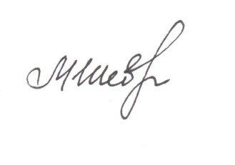  Отдельные нормы Положения о школьной библиотеке не соответствуют положениям действующего законодательства, что может привести к нарушению прав несовершеннолетних обучающихся, а именно возложение на указанных лиц обязанностей по компенсации причиненного ущерба за порчу (утрату) библиотечных ресурсов. | В пункт 7.2 раздела 7 Положения о школьной библиотеке внесены следующие изменения:  « - убедиться при получении документов в отсутствии дефектов, а при обнаружении проинформировать об этом библиотекаря. Ответственность за обнаруженные дефекты в сдаваемых документах несут родители (законные представители) последнего пользователя;  - заменять документы школьной библиотеки в случае их утраты или порчи им равноценными. Ответственность за утрату несовершеннолетними читателями произведений печати из библиотечных фондов или причинения им невосполнимого вреда несут родители (законные представители) последнего пользователя».

Директор МБОУ «СШ № 6»___________________М.Н. Шевоцукова

